Antes de iniciar a importação

Solicitar a GEPES(Josué) o arquivo excel que é publicado na extranet com as lotações dos empregados.

Substituir o arquivo “C:\aterweb\aterwebsrv\target\temp\quadro_de_especialidades_da_emater-df_2016_11_22.xlsx” localizado no servidor de importação 10.22.1.3 com este arquivo.

**Obs: o nome do arquivo no destino deve ser preservado.**

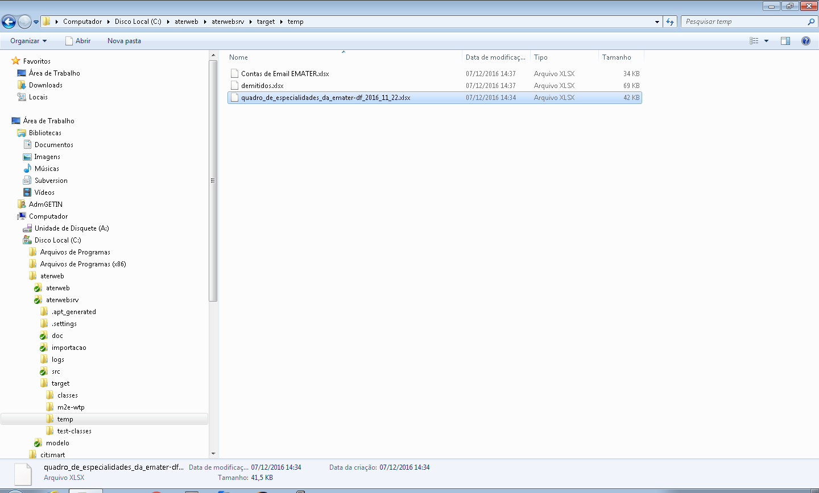

Conexão de área de trabalho remota

Logar no endereço: 10.22.1.3

Usuário: emater-df\admgetin

Senha: suporte@getin

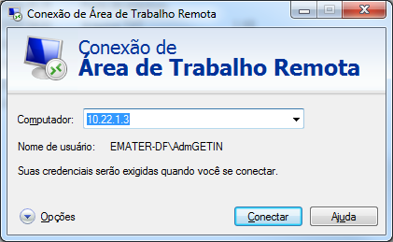

Dentro do servidor aberto utilizar o Windows Explorer para, na Unidade C:\, apagar o diretório SATERBD

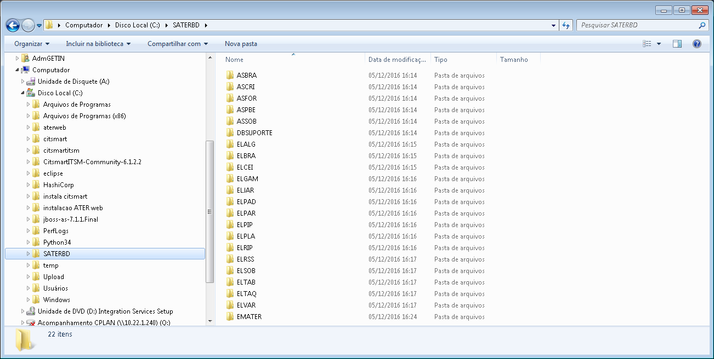

colar Backup(Verificar com Célia)

Dar svn update no projeto:

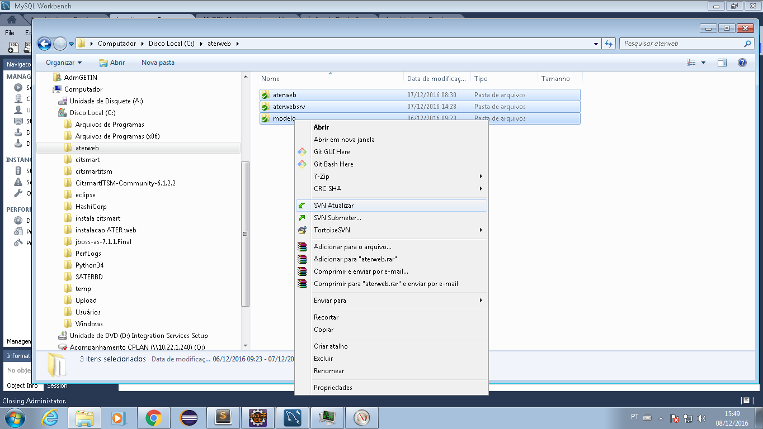

Acessar o workbench

Verificar se usuario padrão existe, caso não executar a seguinte query

CREATE USER 'emater'@'%' IDENTIFIED BY 'emater' PASSWORD EXPIRE;

GRANT ALL ON *.* TO 'emater'@'%';

dropar os schemas :

set foreign_key_checks = 0;

DROP DATABASE `ater`;

DROP DATABASE `atividade`;

DROP DATABASE `credito_rural`;

DROP DATABASE `formulario`;

DROP DATABASE `funcional`;

DROP DATABASE `indice_producao`;

DROP DATABASE `pessoa`;

DROP DATABASE `sistema`;

set foreign_key_checks = 1;

Iniciar a base

No menu database opção forward engineer do mysql workbench

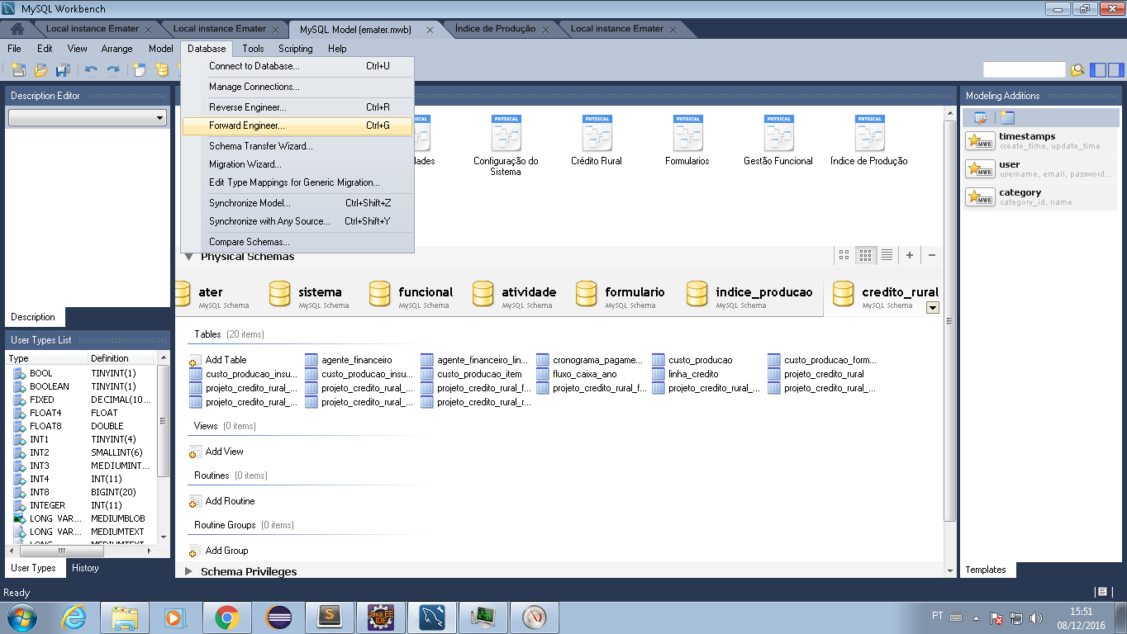

Para todas as telas seguintes next até o finish

Abrir o Eclipse fazer atualização do projeto aterweb

F5 na raiz,

botão direito team refresh\ cleanup

botão direito team update to header

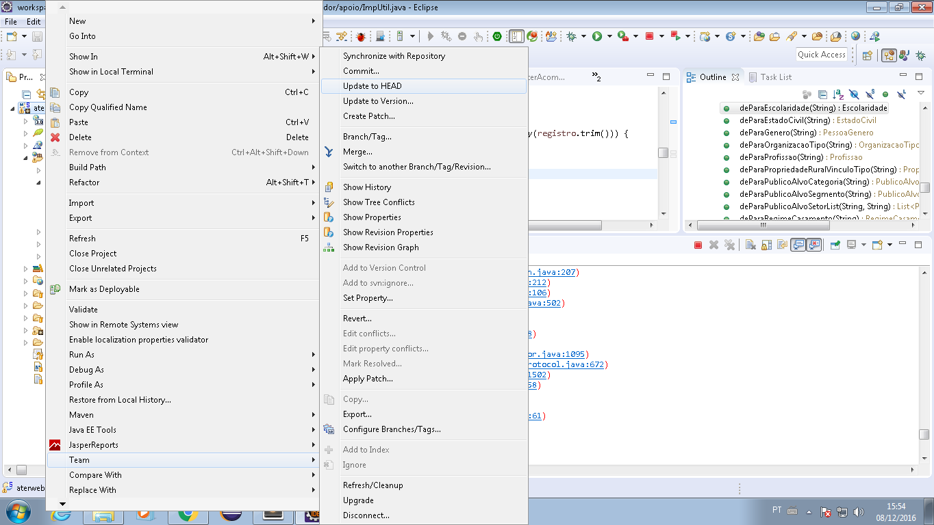

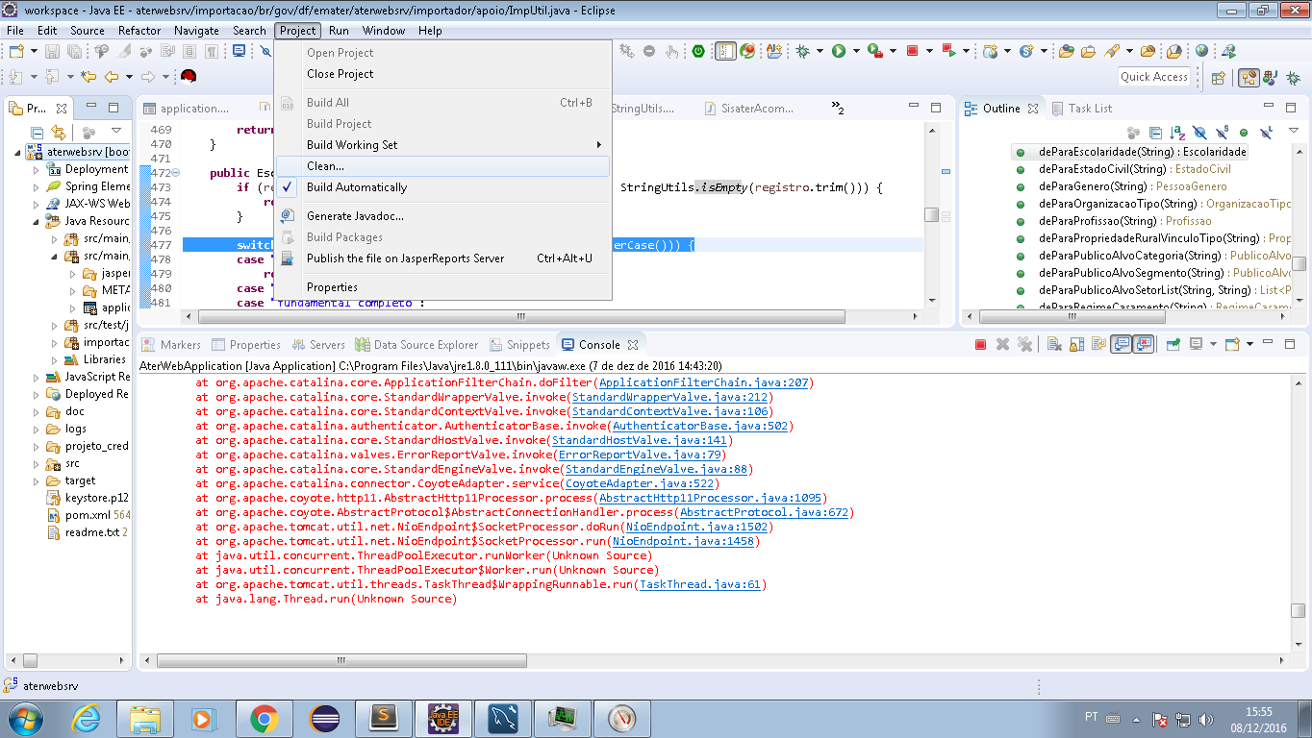

Executar o projeto aterweb

Após iniciado abrir um browser e digitar o seguinte endereço: <HTTP://localhost:8080/importar>

Esperar a mensagem de finalização da importação(leva mais de 3 dias para concluir)

Processo para dumping para o ambiente de produção

Abrir linha de comando no servidor 10.22.1.3

Criar um diretório (Backup) mkdir backup

Acessar o diretório cd backup

Colar as seguintes linhas

mysqldump -uemater -p"emater" --hex-blob --default-character-set=utf8 --single-transaction --databases ater > ater.sql

mysqldump -uemater -p"emater" --hex-blob --default-character-set=utf8 --single-transaction --databases atividade > atividade.sql

mysqldump -uemater -p"emater" --hex-blob --default-character-set=utf8 --single-transaction --databases credito_rural > credito_rural.sql

mysqldump -uemater -p"emater" --hex-blob --default-character-set=utf8 --single-transaction --databases formulario > formulario.sql

mysqldump -uemater -p"emater" --hex-blob --default-character-set=utf8 --single-transaction --databases funcional > funcional.sql

mysqldump -uemater -p"emater" --hex-blob --default-character-set=utf8 --single-transaction --databases indice_producao > indice_producao.sql

mysqldump -uemater -p"emater" --hex-blob --default-character-set=utf8 --single-transaction --databases pessoa > pessoa.sql

mysqldump -uemater -p"emater" --hex-blob --default-character-set=utf8 --single-transaction --databases sistema > sistema.sql

Copiar este diretório para o servidor 10.233.33.12

Utilizar winscp

Endereço 10.233.33.12

Usuário: root

Senha: emater123

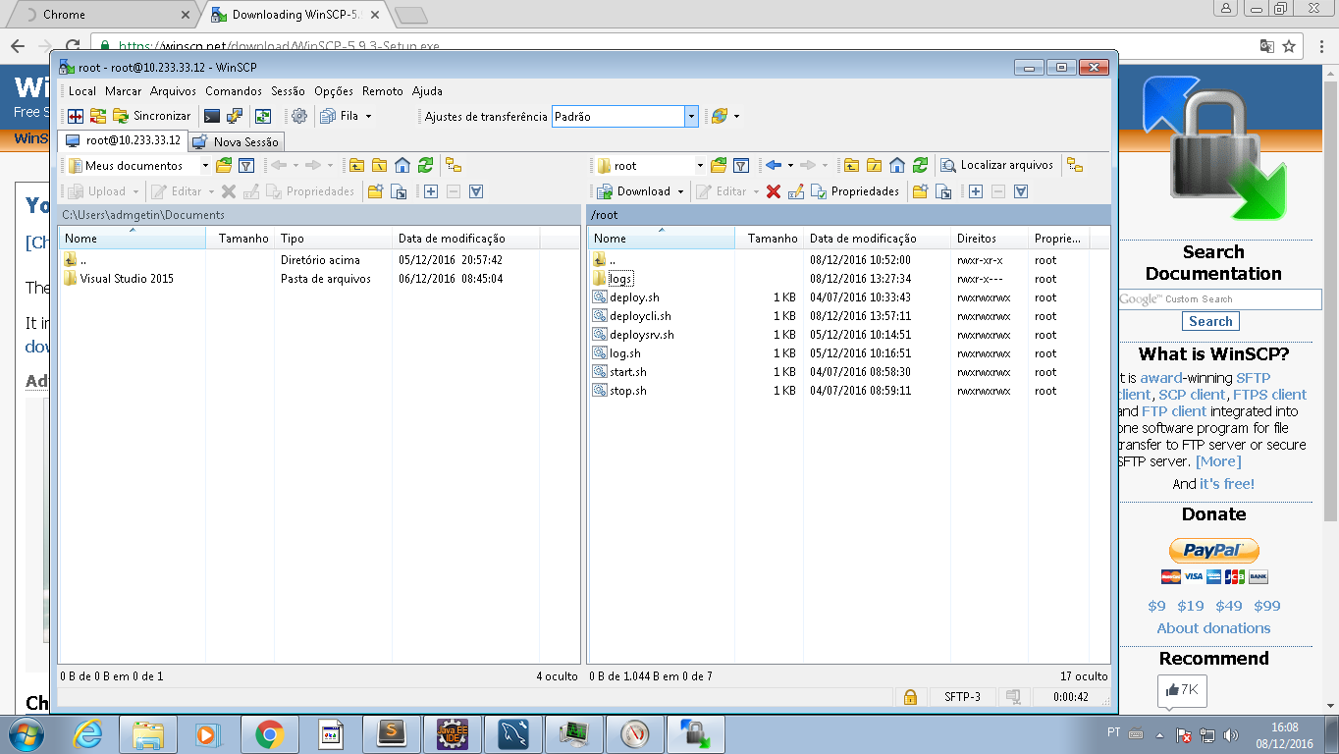

Abrir sessão do putty

Endereço 10.233.33.12

Usuário: root

Senha: emater123

Acessar a pasta contendo os arquivos copiados no passo anterior(cd Backup)

Abrir mysql Server(mysql -uemater -p)

set foreign_key_checks = 0;

DROP DATABASE `ater`;

DROP DATABASE `atividade`;

DROP DATABASE `credito_rural`;

DROP DATABASE `formulario`;

DROP DATABASE `funcional`;

DROP DATABASE `indice_producao`;

DROP DATABASE `pessoa`;

DROP DATABASE `sistema`;

source pessoa.sql;

source sistema.sql;

source funcional.sql;

source ater.sql;

source formulario.sql;

source atividade.sql;

source credito_rural.sql;

source indice_producao.sql;

set foreign_key_checks = 1;